Martes
21
de junio

Cuarto de Primaria
Lengua Materna

Vida y obra de un escritor

Aprendizaje esperado: recupera los datos relevantes sobre la vida de un autor en un texto y las relaciona con su obra.

Énfasis: relaciona los datos biográficos del autor con las características comunes encontradas en sus narraciones.

¿Qué vamos a aprender?

Continuarás averiguando sobre el escritor Francisco Hinojosa.

¿Qué hacemos?

¿Recuerdas lo que viste la sesión anterior? Viste algunos datos biográficos sobre Francisco Hinojosa, escritor de literatura infantil.

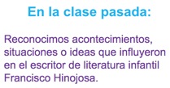

¿Recuerdas algunos de esos acontecimientos? Francisco Hinojosa nació en la CDMX el 28 de febrero de 1954 estudio Lengua y Literatura Hispánicas en la Facultad de Filosofía y Letras, de la UNAM. Ha recibido varios premios por sus obras y, éstas han sido traducidas a diferentes idiomas.

Le gusta coleccionar sellos postales, su principal influencia son los cómics y que por eso decidió escribir cuentos. A los 16 años leyó Crimen y Castigo, de Dostoyevsky, qué lo impactó y entonces decidió convertirse en escritor.

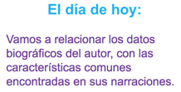

Lo que vas a hacer es relacionar los datos biográficos del autor, con las características comunes encontradas en sus narraciones.

Para lo que vas a hacer este día sería conveniente tomar en cuenta las preguntas que vienen en su libro de texto, en la página 142

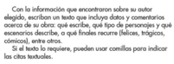

Con la información que encontraron sobre su autor elegido, escriban un texto que incluya datos y comentarios acerca de su obra: qué escribe, qué tipo de personajes y escenarios describe, a que finales recurre (felices, trágicos, cómicos) entre otros.

No vas a hacer ese escrito, precisamente, pero sí vas a tener presente estas preguntas para poder identificar ciertos rasgos particulares en las obras de Francisco Hinojosa.

¿Te acuerdas del primer fragmento de entrevista que viste la sesión pasada? En esa ocasión Francisco Hinojosa se refirió a un hecho de su vida y a cómo éste guardaba relación con una de sus obras.

Fue cuando mencionó su cuento “El castigo de Lucas”. ¿Recuerdas que dijo Francisco Hinojosa al respecto?

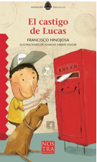

Dijo que ese cuento trata sobre un niño a quien que no le iba bien en la escuela y que lo reprobaron en quinto, entonces en castigo, lo dejaron sin internet ni computadora, ni nada, su mamá le dice que, si quiere seguir comunicándose con su amiga, le escriba cartas.

Seguramente te preguntarás, ¿Qué tiene que ver el niño de la historia con Francisco Hinojosa?

El al igual que Lucas también reprobó el quinto de primaria, además de mencionar que lo sentaron en su misma banca.

Aquí está clara la relación entre un hecho de la vida del autor y su obra. Él reprobó quinto año de primaria y entonces su personaje reprueba también, fue a partir de esta experiencia que Francisco Hinojosa construyó su historia. Aprovechó el castigo que le ponen a su personaje por reprobar, para que se escriba cartas con su amiguita.

¿Te das cuenta cómo el escritor utilizó un hecho de su vida para crear una historia?

Todos los artistas, entre ellos los escritores y escritoras, producen sus obras a partir de sus sentimientos, de sus pensamientos, y también de sus experiencias de vida. Se pueden inspirar en lo que les pasó durante su niñez, pero también en cualquier hecho de otra época de su vida.

Ahora continuarás viendo la entrevista a Francisco Hinojosa para ver si encuentras otras relaciones entre su vida y su obra. Inicia el video en el minuto 20:20 y termínalo en el minuto 21:45

- Palabra de autor – Francisco Hinojosa.
https://www.youtube.com/watch?v=2kkS5pBW5iM&t=353s%E2%80%8B

Aquí puedes ver que otra de sus obras está inspirada en algo que realmente le pasó. Cuenta que le regaló un telescopio a su hijo y que en realidad era para él ya que a su hijo no le interesaba.

Francisco Hinojosa acepta que le regaló el telescopio a su hijo, pero que en realidad era para él. Lo que pasó es que el hijo de Francisco Hinojosa se aburrió del telescopio al ver que no pasaba nada interesante en la Luna, su hijo comenzó a usar el telescopio para otras cosas.

Luego se da cuenta de que puede observar a sus vecinos y de ahí aprovechó Francisco Hinojosa para inventar la historia de La fórmula del doctor Funes, que es otra de sus obras.

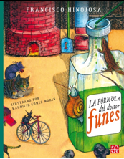

¿Ya leíste ese libro? Es muy bueno, en el Francisco Hinojosa cuenta la historia de un niño a quien le regalan un telescopio sin él quererlo, como a su hijo, y descubre que no sólo sirve para ver la Luna y las estrellas, sino para conocer a otros vecinos y ver lo que hacen, así es como conoce al doctor Funes.

En este caso es importante que te des cuenta de cómo Francisco Hinojosa utilizó una anécdota real para escribir un libro.

Si recuerdas las preguntas que se hicieron al principio, te habrás dado cuenta de que sus personajes, al menos en esta obra y en la de Lucas, son niños, ahí tenemos un rasgo en común.

Ahora continúa observando la entrevista, para ver que más rasgos puedes encontrar. Inícialo en el minuto 22:01 y termínalo en el minuto 23:34

- Palabra de autor – Francisco Hinojosa.
https://www.youtube.com/watch?v=2kkS5pBW5iM&t=353s%E2%80%8B

El fisgón es un caricaturista, su verdadero nombre es Rafael Barajas y, si ves el libro de La peor señora del mundo, te darás cuenta de que él es quien realizó las ilustraciones.

El texto y las historias son de Francisco Hinojosa, las ilustraciones son de otras personas.

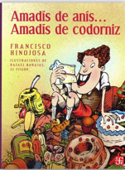

En la peor señora del mundo y, en este libro Amadís de anís, Amadís de codorniz las ilustraciones acompañan al texto, son de este caricaturista.

¿Te diste cuenta de que esta otra obra, Amadís de anís, también está inspirada en algo real?

Dice Francisco Hinojosa que la escribió pensando en su hijo, porque comía demasiados dulces y él le decía: “te vas a convertir en un niño de dulce y te vamos a comer”. ¿Has leído este libro?

El personaje era un niño muy, pero muy goloso, y no había helado, dulce, chocolate, paleta o malvavisco que se le escapara. Su mamá hasta le tenía que esconder los frascos de mermelada y las galletas arriba del refrigerador.

Cómo podrás apreciar de nueva cuenta hay un personaje que es un niño, hay un patrón, al menos en estas tres obras, en las que los personajes son niños.

Continúa viendo la entrevista, ahora del minuto 25:44 al minuto 27:27

- Palabra de autor – Francisco Hinojosa.
https://www.youtube.com/watch?v=2kkS5pBW5iM&t=353s%E2%80%8B

Habías escuchado sobre el manual en el que se habla sobre los deberes de los niños, y dice él, además, que describe cosas terribles. ¡Que a los niños que faltaban a sus deberes les pasaban cosas terribles!

Ese libro al parecer le causó una profunda impresión, porque fue lo que lo motivó a escribir el Manual para corregir niños malcriados.

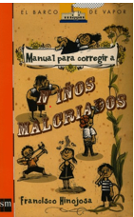

Hay una escritora que se llama Keri Smith, tiene obras muy interesantes e innovadoras, con las que puedes incluso interactuar, tiene un libro, por ejemplo, que está diseñado para que quien lo lee, la o lo destroce.

Volviendo a lo que dice Francisco Hinojosa en esta parte de la entrevista, porque es muy interesante cómo la lectura de este libro terrible lo inspiró a escribir a él su propio manual, cuenta que de tanto escribir para niñas y niños, llegó a sentirse “especialista”.

Entonces las mamás y los papás y las maestras y maestros le escriben y le preguntan cómo hacer para corregir a los niños que se portan mal, eso, más el libro aquel que leyó, pues se le ocurrió escribir su manual para corregir a las niñas y niños que no comen frutas ni verduras, a los que se portan mal con los animales, a los que se hacen pipí en las albercas, a los que se comen los mocos, a los que no se bañan.

Francisco Hinojosa escribe su manual, inspirado en una lectura y en su experiencia con las niñas, los niños, sus mamás y papás y las maestras y maestros.

Es un manual para los mayores, para quienes tienen que educar a las niñas y los niños, pero el libro, en realidad, es para las niñas y los niños, en esto hay cierta complicidad del autor con sus lectores y lectoras.

Esto quiere decir que Francisco Hinojosa establece una relación con sus lectores, que son las niñas y los niños, incluso los que se portan mal, escribiendo un manual que parece que es para las mamás y los papás pero que en realidad es para ellas y ellos.

Te has dado cuenta de cómo Francisco Hinojosa escribe sus cuentos inspirados en hechos de su vida o en sus lecturas. Lo mismo va a pasar si indagas un poco en la biografía de tu escritora o escritor favorito, vas a encontrar cómo sus experiencias definen el estilo, los temas, los personajes o escenarios que desarrollan en sus obras.

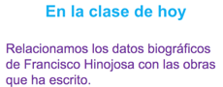

¡Buen trabajo!

Gracias por tu esfuerzo.

Para saber más:
Lecturas

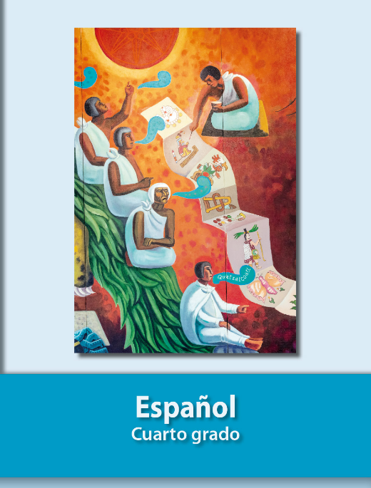
https://libros.conaliteg.gob.mx/27/P4ESA.htm

